KEMIJA 8
Dragi osmošolec,
zadnjič si spoznal in ponovil nekaj splošnih osnov o fosilnih gorivih. Za nafto si ugotovil, da je poleg vira energije zelo pomemben vir ogljikovodikov za kemijsko industrijo. Danes si boš pogledal, kako jo predelujejo. V nadaljevanju gradiva sledi še ponovitev letošnjih vsebin o ogljikovodikih z dvema ogljikovima atomoma.
Predstavitev elementa nama pošlji do petka, 29. 5. 2020, na e-naslova: ljubica.jamnik@guest.arnes.si ali mojca.vrtic@guest.arnes.si. Dosegljivi sva tudi na portalu Lo.Polis.

Želiva ti veliko prijetnega dela in zadovoljstva pri reševanju kemijskih nalog.
Ljubica in Mojca

- V zvezek zapiši naslov Predelava nafte in preberi spodnje besedilo.
V nafti je veliko različnih ogljikovodikov in drugih organskih spojin, zato je nafta osnovni vir različnih ogljikovodikov. Postopek pridobivanja posameznih ogljikovodikov iz nafte poteka v rafinerijah. Tam nafto prečistijo (rafinirajo) in jo ločijo na posamezne skupine ogljikovodikov, ki imajo podobna vrelišča. V rafinerijah poteka posebna oblika destilacije, ki se imenuje frakcionirna destilacija. Glej shemo desno.
RAFINERIJA SHEMA FRAKCIONIRNE KOLONE
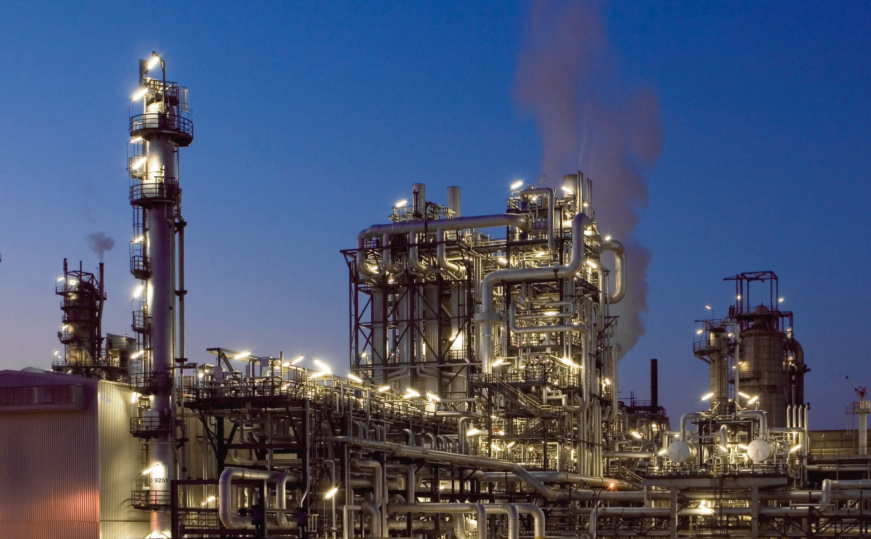 | 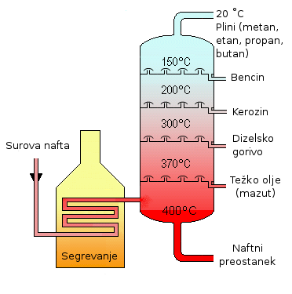

Surovo nafto najprej uparijo, pare nato vodijo v destilacijski stolp ali frakcionirno kolono. Tam se hlapi postopoma ohladijo in utekočinijo. Na različnih višinah destilacijskega stolpa prestrežejo utekočinjene frakcije - to so zmesi ogljikovodikov, ki imajo podobno vrelišče. Na vrhu kolone se nabirajo najbolj hlapni ogljikovodiki (metan, etan, propan, butan). Nižje izhajajo bencin, kerozin, letalsko gorivo, dizelsko gorivo, mazut in naftni preostanek (asfalt, parafin).
Za goriva, ki jih pridobijo iz nafte, se uporablja tudi izraz naftni derivati. S predelavo nafte se ukvarja posebna vrsta kemije –petrokemija.
Oglej si shemo frakcij, ki izhajajo pri segrevanju nafte na https://eucbeniki.sio.si/kemija8/948/index5.html.
Odgovore na naslednja vprašanja si zapiši v zvezek.
1. Kako imenujemo obrat za predelavo nafte?
2. Kako imenujemo postopek predelave nafte v rafinerijah?
3. Opiši ločevanje nafte na frakcije s frakcionirno destilacijo.

- Delo z učbenikom.
Zapiši naslov Ogljikovodiki z dvema ogljikovima atomoma.
Ogljikovodiki so spojine ogljika in vodika. Letos si že spoznal najpreprostejšega predstavnika te skupine, to je metan (CH₄). Omenili smo tudi nekaj drugih predstavnikov. Preberi besedilo v učbeniku na str. 57 o ogljikovodikih z dvema ogljikovima atomoma in nato izpolni spodnjo tabelo. Glej primer.

IME SPOJINE | FORMULA | PRIKAZ VEZI MED POSAMEZNIMI ATOMI | VEZ MED OGLJIKOVIMA ATOMOMA
ETAN | C₂H₆ | 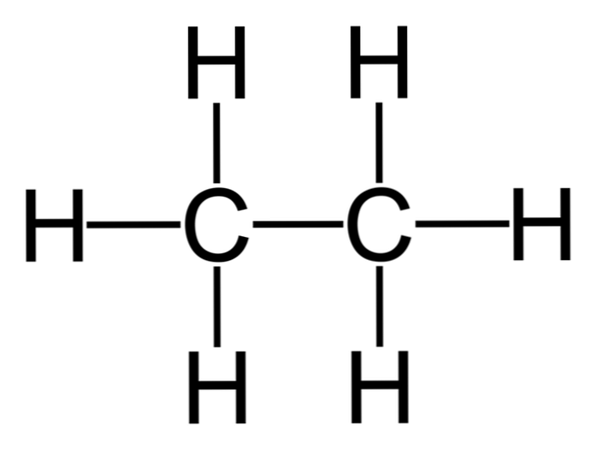 | ENOJNA  KOVALENTNA VEZ
ETEN
ETIN

Vodikov atom (H) tvori vedno ENO vez. Ogljikov atom (C) tvori vedno ŠTIRI vezi.

- Dodatna gradiva za tistega, ki želi več
i-učbenik kemija 9 (str.23)
https://eucbeniki.sio.si/kemija9/992/index4.html

FIZIKA 8, T 10

Dragi osmošolci,
v tem tednu vas čaka nekaj vaj o tlaku ter nadaljevanje snovi – o atmosferskih pojavih in vremenu, seveda v povezavi s fiziko in tlakom. Pri reševanju si pomagajte z učbenikom in zvezkom. V naslednjem tednu dobite rešitve nalog.

VAJE – tlak

- Gal tehta 30 kg in ima eno stopalo veliko 120 cm2 . Stoji na obeh nogah. Kolikšen je tlak pod obema stopaloma?

- Presek manjšega bata hidravličnega dvigala je 0,5 dm², večjega pa 6 dm². Fant pritisne na manjši bat s silo 500 N.
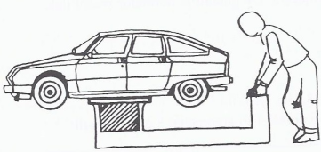
- Kolikšen je tlak pod manjšim batom?
- Tlak v tekočini pod večjim batom je (obkroži pravilen odgovor):
- večji
- manjši
- enak
- Kolikšna je največja teža avtomobila, ki jo bo fant lahko premagal?

- V vseh posodah je voda enako visoko. Vse iztočne cevi so enake, vendar na različnih globinah glede na robove posod. Istočasno odpremo zamaške. Nariši kako izteka voda.
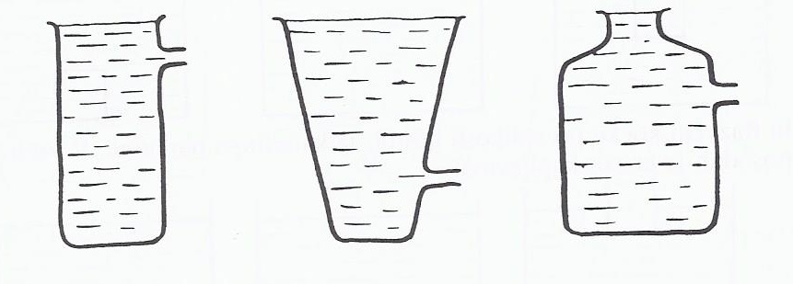

Prva posoda: ___________________________________________________________
Druga posoda: __________________________________________________________
Tretja posoda: __________________________________________________________
- V vazi je voda in v steklenici je olje enako visoko.
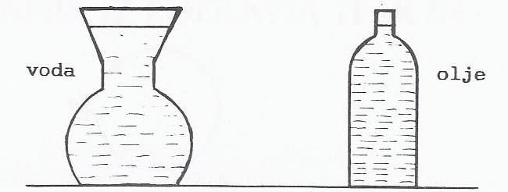
Primerjaj tlaka:
- ob gladini______________________________________________________________
- ob dnu________________________________________________________________
- Potapljač se potaplja v jezeru. Kolikšen tlak deluje na potapljača na globini 35 m ob upoštevanju normalnega zračnega tlaka? Izračunaj in napiši sklep.

- Kako globoko v vodi (σ = 10000 N/m³) je tlak 3 bare? Upoštevaj tudi zračni tlak na gladini, ki znaša 1 bar.

ATMOSFERSKI POJAVI IN VREME

S pomočjo učbenika na straneh 132–137 odgovori na spodnja vprašanja:
- Kaj je atmosfera?
- Kako na vreme vpliva gibanje zraka?
- Kaj je veter?
- Obrazloži (s fizikalnimi pojavi) naslednje pojme: para, oblak, megla, rosa, slana.
- Kaj so glavni viri onesnaževanja?
- Kaj so toplogredni plini?

BIOLOGIJA, 8.razred, T10
Pozdravljeni, osmošolci.

Pripravila sem vam delo že za 10 teden dela doma. Upam, da imate še kaj energije, skupaj zmoremo vse 😊.
Hvala vam, da se javljate, hvala, ker pošiljate super poročila, hvala staršem za pomoč. Prav vsakemu, na vsako sporočilo odgovorim, včasih ne takoj, v istem dnevu, v roku 24 ur pa zagotovo.
Prosim vas, da navodila za delo pozorno preberete in se držite rokov, ki so postavljeni za oddajo poročil. Če tega ne zmorete, sporočite, da boste poročila ali rešitve kasneje oddali.
Če boste rešeno križanko poslali, po roku (24. 5. 2020), vam je žal pri nagrajevanju ne morem upoštevati. V ponedeljek bodo rešitve križanke objavljene na ŠŠS v rubriki naravoslovje.
Hvala za poročila Naravoslovnega dne. Po 20. 5. 2020, ko se izteče rok za oddajo, bom poročila pregledala in vam v roku 14 dni, ali v šoli podala povratno informacijo. Upam, da ste sledili navodilom za pisanje poročil.
NAVODILA ZA TA TEDEN:
Ta teden se bomo premaknili s snovjo naprej oziroma nazaj 😊. Čaka nas novo poglavje: TRANSPORTNI SISTEM. Vzemite učbenik in zvezek. Vaša naloga je:
- da snov na straneh 57 do 62 najprej temeljito preberete,
- da naredite izpiske prebrane snovi, slike lahko prerišete ali ustrezne slike natisnete iz spleta,
- na strani 62 bodite pozorni na PRVO POMOČ. Naredite izpiske te strani.

Seminarske naloge lahko še vedno zagovarjate. Imate več možnosti: po zoom-u ali Teams-u (do 3 učenci hkrati, preko delitve zaslona predvajate vaš PPt in zagovarjate, ostali poslušamo), preko skypa, lahko se posnamete in posnetek pošljete. Na posnetku mora biti viden PPt in slišan vaš glas, še bolje, da se vidi še vas. 😊 Preizkusite se v zagovoru in merite čas. Zagovore izvedete po dogovoru z učiteljico. Dogovorimo se za uro, dan, medij, kjer se srečamo, vsi (učenci in učiteljica) potrdimo dogovorjeno. Zagovori so možni do 12. junija.
Za vprašanja sem vam na voljo po elektronski pošti: (katarina.kunaver@guest.arnes.si,), ali po Lo. Polis pošti.
Vaša učiteljica Katarina Kunaver

